ЛЕКЦИЯ № 3
КЛЕТКА, ТКАНИ, ОРГАНЫ, СИСТЕМЫ ОРГАНОВ И ОРГАНИЗМ В ЦЕЛОМ
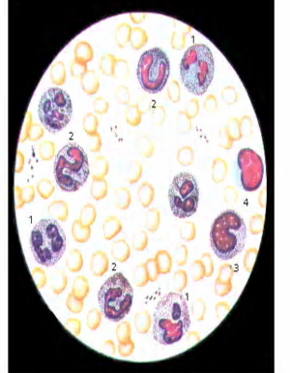
Клетка представляет живую систему, состоящую из двух частей – цитоплазмы и ядра, являющихся основой строения, развития и жизнедеятельности всех животных и растительных организмов.
ЯДРО
Строение
Ядро клетки имеет обычно шарообразную форму и содержит хромосомы.
Ядро состоит из:
1. Хроматина в виде нитей или глыбок.
2. Кариоплазмы – среды, в которой локализуются хромосомы,
ядрышки и глобулины.
3. Ядрышек, синтезирующих РНК. Они исчезают в период деления клетки.
4. Ядерной оболочки, состоящей из двух мембран.
Практически во всех клетках имеются ядра (кроме эритроцитов).
Функции ядра
- Ядро участвует в процессах формирования клетки.
- Ядро участвует в синтезе белка.
- Ядро участвует в образовании рибосом и РНК.
- Ядро участвует в регуляции окислительных процессов и т. д.
- Ядро участвует в хранении генетической информации.
Все клетки с поверхности окружены цитоплазматической мембраной, которая отделяет их содержимое от окружающей среды.
Оболочка клетки – состоит из трех слоев.
Наружный молекулярный слой представлен комплексом сложных углеводов – мукополисахаридов и гликопротеидов.
Внутренний слой состоит из белковых молекул.
Средний построен из бимолекулярного слоя фосфолипидов.
Функции оболочки
Через оболочку клетки осуществляется транспорт веществ внутрь клетки и из нее, взаимодействие клетки с соседними клетками и межклеточным веществом.
ЦИТОПЛАЗМА
Цитоплазма представляет основу, где располагаются различные органоиды и включения.
Состоит из:
- Гиалоплазмы - полужидкое, полупрозрачное образование, содержит белки, жиры, полисахариды, нуклеиновые кислоты, участвует в обмене веществ.
- Органеллы, находящиеся в гиалоплазме.
Органеллы – это постоянные части клетки, имеющие определяющие структуру и выполняющие специальные функции.
- Клеточный центр (образует подвижные структуры клетки, участвует в делении клеток).
- Митохондрии (энергетические органеллы клетки).
- Комплекс Гольджи (синтез полисахаридов, выведение за пределы клетки продуктов обмена).
- Эндоплазматическая сеть: гладкая, зернистая.
Гладкая эндоплазматическая сеть участвует в обмене липидов и полисахаридов.
Зернистая эндоплазматическая сеть участвует в синтез белка.
- Рибосомы (синтез белка).
Помимо постоянных частей – органелл, в клетке также находятся и включения – скопления белковых, жировых и пигментных веществ.
Свойства клетки:
- Поддержание жизни самой клетки.
- Обеспечение взаимодействия с окружающей средой, обмена веществ.
- Размножение; рост и передача наследственных свойств.
- Восстановление органов и тканей (регенерация).
Клетки каждой ткани имеют различную форму: пластинок, кубиков, цилиндров, шариков, веретен или вообще не имеют четких границ. Совокупность клеток образует ткани.
ТКАНЬ

ТКАНЬ группа клеток и межклеточного вещества сходных по происхождению, по строению и выполняемым функциям.

Основные типы тканей:
- эпителиальная
- соединительная
- мышечная
- нервная.
Типы тканей | Виды тканей  Строение | Местонахождение | Функции
Эпителиальная | Плоский эпителий  Клетки с гладкой поверхностью, плотно прилегают друг к другу.  Железистый  Железистые клетки  Реснитчатый  Клетки с многочисленными волосками (ресничками) | Поверхность кожи, ротовая полость, пищевод.  Железы кожи, желудок, кишечник, слюнные железы.  Дыхательные пути | Покровная, защитная, выделительная (газообмен, выделение мочи).  1.Выделительная  (слезы, пот).  2. Секреторная (слюна,  желудочный сок, гормоны)  Защитная (реснички  задерживают и удаляют  частицы пыли).
Соединительная | Хрящевая  Круглые или овальные  клетки, лежащие в капсулах, межклеточное вещество  плотное, упругое, прозрачное.  Костная  Клетки с длинными отростками, соединенные между  собой.  Кровь и лимфа  Жидкая соединительная ткань состоит из форменных элементов (клеток) и плазмы (жидкость). | Межпозвоночные диски,  хрящи гортани, трахей,  ушная раковина,  поверхность суставов.  Кости скелета  Кровеносная система  всего организма | Сглаживание трущихся поверхностей костей.  Защита от деформации  дыхательных путей,  ушных раковин.  Опорная, двигательная,  защитная.  1. Транспортная:  разносит кислород и  питательные вещества,  собирает углекислый газ  и продукты обмена веществ.  2. Защитная (иммунитет)
Мышечная | Поперечно- полосатая  Многоядерные клетки до 10 см  цилиндрической формы, исчерченные  поперечными полосами  Гладкая  Одноядерные клетки до 0,5 мм длины с заостренными концами. | Скелетные мышцы,  сердечная мышца  Стенки  пищеварительного тракта, кровеносных и лимфатических сосудов,  мышцы кожи. | Произвольные движения  тела, мимика лица, речь.  Автоматия сердца.  Имеет свойство возбудимости и сократимости. Сокращается  быстро, произвольно, быстро утомляется.  Непроизвольные  сокращения стенок полых  внутренних органонов.  Поднятие волос на коже.  Сокращаются медленно  непроизвольно,  мало утомляются.
Нервная | Нервные клетки  (нейроны)  Состоят из тела, отростков. | Головной и спинной мозг.  Подходят ко всем органам. | Высшая нервная  деятельность, передача возбуждения.

Дополнительная информация
Скорость проведения возбуждения по нервным волокнам может достигать 100 м/с , скорость проведения возбуждения по в мышцах – 12-13 м/с.
Закреплнение. Выберите правильный ответ на вопрос:
Вопросы:
1. Какая ткань обеспечивает объединение функций всех частей организма.
2. Какая ткань составляет основу скелета?
3. Клетки какой ткани образуют многочисленные отростки?
4. Какая ткань выстилает дыхательные пути?
5. Для какой ткани характерно свойство сократимости?
6. Клетки какой ткани свободно перемещаются в межклеточном веществе?
Ответы: а) эпителиальная в) соединительная
б) мышечная г) нервная

Эпителиальная ткань (пограничная).
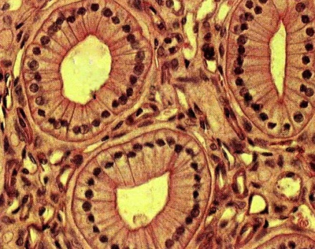
Кэпителиальной ткани относятся эпителиальные клетки, выстилающие поверхность тела (т. е. кожа), слизистые оболочки всех внутренних органов и полостей организма, а также клетки, формирующие железы внешней и внутренней секреции.
Функции
Эпителиальные ткани выполняют покровную, иммунологическую, защитную, питательную, экскреторную и секреторную функции.
Эпителий различают поверхностный и железистый.
Поверхностный эпителий бывает:
Многослойным (ороговевающим, неороговевающим, переходным)
Однослойным (столбчатым, кубическим, плоским).
Железистый эпителий образует различные железы. Железы бывают простые (трубчатые и альвеолярные) и сложные (альвеолярно-трубчатые).
Соединительная ткань.
Соединительные ткани весьма разнообразны по своему строению, т. к. выполняют опорную, трофическую, защитную функции в организме. Соединительная ткань состоит из клеток (фибробластов, макрофагов, тучных клеток и т. д.), межклеточного вещества и волокон.
Различают несколько видов соединительной ткани:
- Собственно соединительную ткань
- Хрящевую
- Костную
- Кровь и лимфу.
Собственно соединительная ткань.
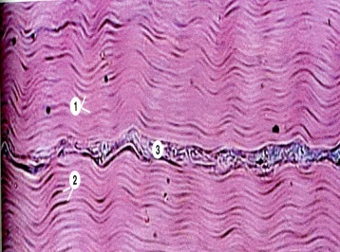
Представлена рыхлой и плотной волокнистой соединительной тканью. Рыхлая волокнистая соединительная ткань образует строму внутренних органов. Из плотной формируются связки, сухожилия и другие образования.
Хрящевая ткань.
Эта ткань состоит из хрящевых клеток, межклеточного вещества и волокон.
Хрящ бывает гиалиновым, эластическим и коллагеновым.
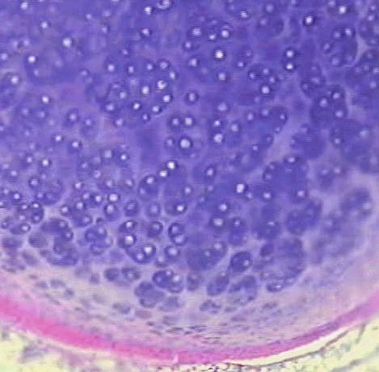
Гиалиновый хрящ. Этот вид хряща наиболее распространен у человека. Он встречается в ребрах, на суставных поверхностях костей, на всем протяжении воздухоносных путей.
Эластический хрящ. Эластические волокна образуют плотную сеть и придают хрящу упругость. Из эластического хряща состоят некоторые хрящи гортани, надгортанник, ушная раковина, наружный слуховой проход.
Коллагеновый хрящ. Он состоит из промежуточного вещества и пучков плотной волокнистой соединительной ткани и обладает высокой прочностью. Из него построены межпозвоночные диски, а также внутрисуставные диски и мениски.
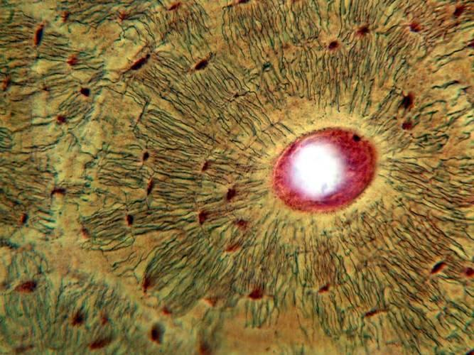
Костная ткань состоит из костных клеток и плотного межклеточного вещества, содержащего коллагеновые волокна. Различают костные клетки трех типов: остеобласты – молодые костные клетки, в дальнейшем преобразующиеся в остеоциты, остеоциты – зрелые костные клетки, не способные к делению, и остеокласты – клетки, разрушающие кость и хрящ.
Мышечная ткань.
По происхождению и строению отличаются друг от друга. Но их объединяет между собой способность сокращаться, что обеспечивает движение.
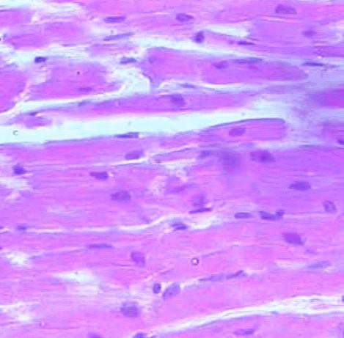
Различают гладкую, поперечно-полосатую мышечную ткань и миокард.
Гладкая мышечная ткань состоит из гладкомышечных клеток. Она располагается в стенках сосудов и большинства полых внутренних органов (желудка, кишечника, мочевого пузыря, матки и т.д.). Деятельность гладких мышц контролирует вегетативная нервная система, ее сокращения не подчиняется воле человека, поэтому гладкая мышечная ткань называется непроизвольной.
Поперечно-полосатая (исчерченная) мышечная ткань. Структурной единицей является поперечно-полосатое мышечное волокно. Вся скелетная мускулатура состоит из этой мышечной ткани. Она является произвольной, т. к. ее сокращение сможет возникать под влиянием нейронов коры головного мозга.
Сердечная мышечная ткань (миокард) по своему микроскопическому строению похожа на поперечно-полосатую, т.к. имеет исчерченность, однако сокращения миокрада не контролируются сознанием человека.
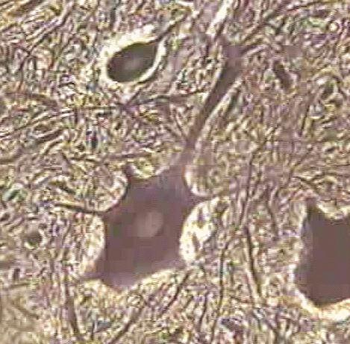
Нервная ткань.
Нервная ткань состоит из нервных клеток, обладающих специфической функцией и нейроглии, выполняющей защитную, трофическую и опорную функции.
Все вышеперечисленные ткани обладают определенными качествами, закрепленными в филогенезе. Тем не менее, возможна частичная перестройка ткани при изменении условий существования.

ОРГАН

Орган – это часть организма, имеющая определенную форму, строение, положение и выполняющая характерную функцию.
- органам относятся:
  - Мышцы;
  - Кости;
  - Кожа;
  - Внутренние органы, находящиеся в грудной и брюшной полостях.

    - образовании органа участвуют несколько тканей, но одна из них является главной – рабочей. Рабочую ткань называют паренхимой. Ткань, образующую мягкий скелет или остов органов – строма.

Кроме паренхимы и стромы в состав органов входят:
- кровеносные сосуды;
- лимфатические сосуды;
- нервы.
Таким образом, орган как бы «привязан» к организму сосудисто-нервными коммуникациями и анатомически, и функционально.

Все органы можно разделить на:
- Паренхимотозные (печень, селезенка)

- Полые или трубчатые органы (кровеносные сосуды, трахея, бронхи, органы пищеварения)
СИСТЕМА ОРГАНОВ
Это совокупность однородных органов, сходных по строению, функциям и развитию.Различают 10 систем органов, которые объединяют в три основные группы:
- ГРУППА СИСТЕМ ОПОРЫ И ДВИЖЕНИЯ (ОДА)
  - Костно-суставная система (скелет).
  - Система скелетных мышц.
Задачи: опора, защита, движение.
- ГРУППА СИСТЕМ ЖИЗНЕОБЕСПЕЧЕНИЯ
- Сердечно-сосудистая система (закрытая по отношению к окружающей среде).Сердце и сосуды обеспечивают распределение и обмен веществ внутри организма.
- Дыхательная система (открытая по отношению к окружающей среде) Обеспечивает газообмен между организмом и средой, усвоение кислорода.
- Пищеварительная система (открытая).Осуществляет функции механической, химической переработки, всасывание пищи и эвакуация непереваренных остатков.
- Выделительная система (открытая).Обеспечивает выделение из организма конечных продуктов обмена, поддерживает водно-солевой баланс.
- Половая система (открытая).Обеспечивает воспроизводство человека как вида.
- ГРУППА СИСТЕМ УПРАВЛЕНИЯ ОРГАНИЗМОМ ЧЕЛОВЕКА

- Иммунная система.Обеспечивает защиту организма от чужеродной информации и охраняет гомеостаз.
- Нервная система.Включает в себя органы чувств.
  - интегрирует все органы в единое целое путем нервной регуляции;
  - обеспечивает связь организма как целого с внешней средой, как органа чувств.
- Эндокринная система (железы внутренней секреции).
Обеспечивает гуморальную (жидкостную) регуляцию всех процессов в организме с помощью гормонов и других биологически активных веществ (БАВ).
АППАРАТ ОРГАНОВ
Это надсистемный уровень организации, где органы принадлежат к разным системам, но связаны общей функцией.

Например:
Опорно-двигательный аппарат (ОДА) – мышцы + скелет
Мочеполовой аппарат (МПА)
Дыхательный аппарат

В итоге можно наметить следующую схему построения организма:
КЛЕТКА- ТКАНЬ-ОРГАН-СИСТЕМА ОРГАНОВ-ОРГАНИЗМ

